附件3：
体能测评项目和标准
- 单杠引体向上
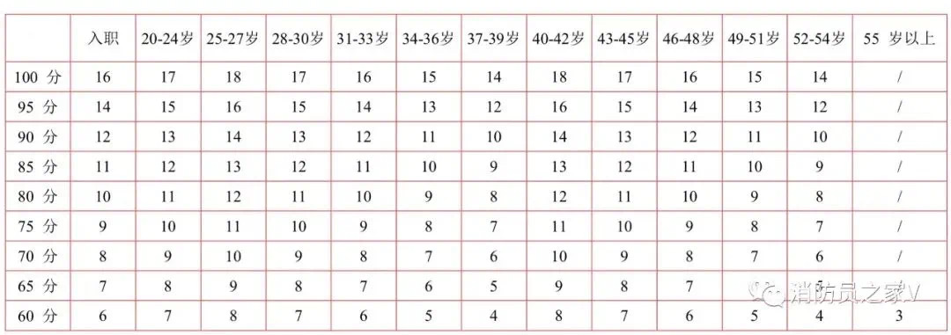
- 双杠臂屈伸
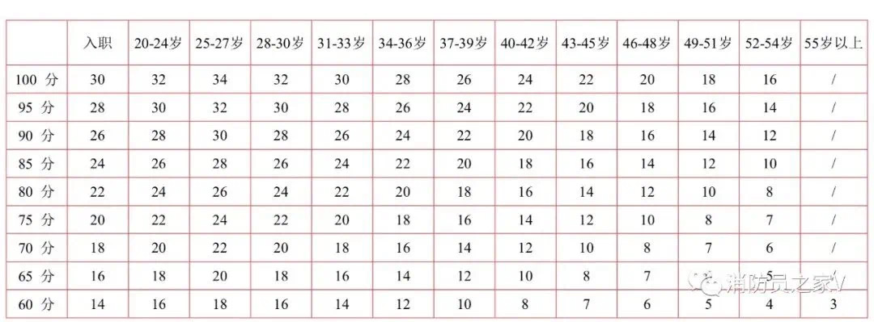
- 1500米跑
